抗衰不止“面子”功！这个冬天，开启您的“深层年轻化”之旅
面霜越涂越厚，面膜越敷越勤
但镜子里的肌肤
依然暗沉、松垮，甚至出现细纹
事实上，真正的抗衰
仅刷“外墙”远远不够

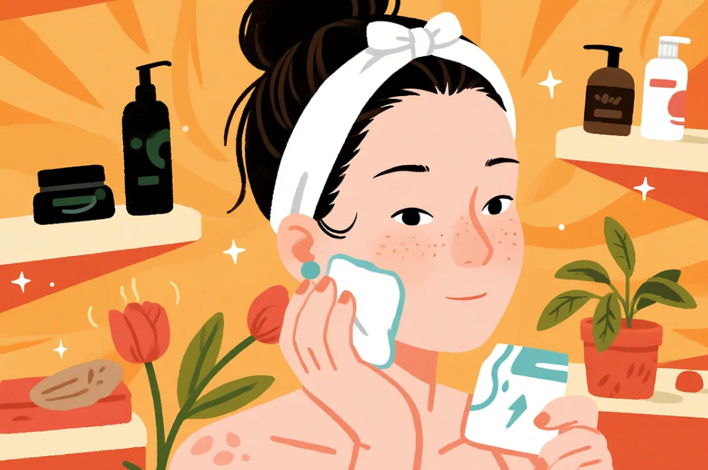

2024年《Aging》期刊研究证实
只做表面护肤，忽视内在调理
看上去会比实际年龄老0.52岁
而兼顾深层抗衰的人
不仅皮肤状态年轻
心血管、认知功能的衰老速度
也会减缓40%以上

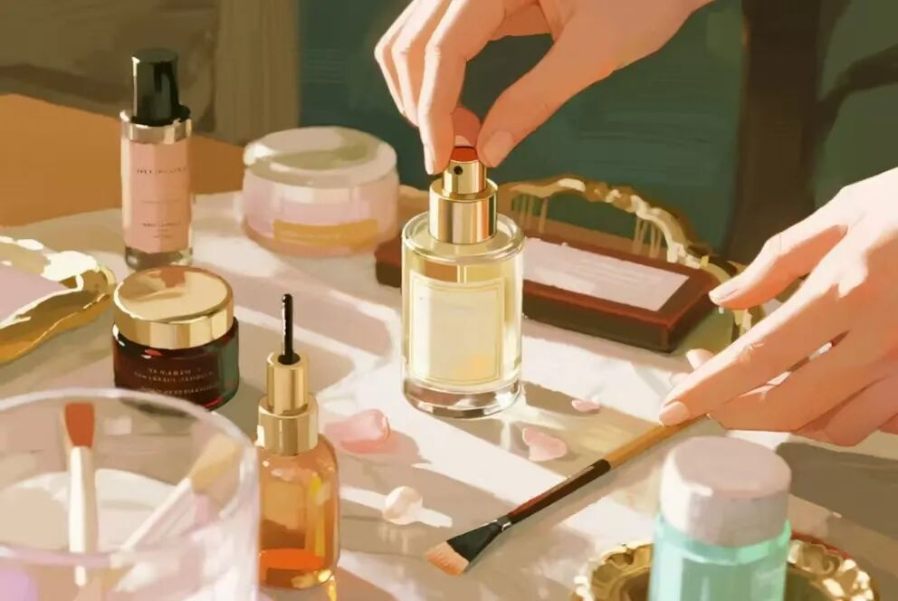

这个冬天，咱们换个思路
不再只做“面子工程”
由内而外，深入“基层”
解锁真正的“冻龄密码”


饮食是深层抗衰的核心，通过精准补充营养素，可从细胞层面延缓衰老。
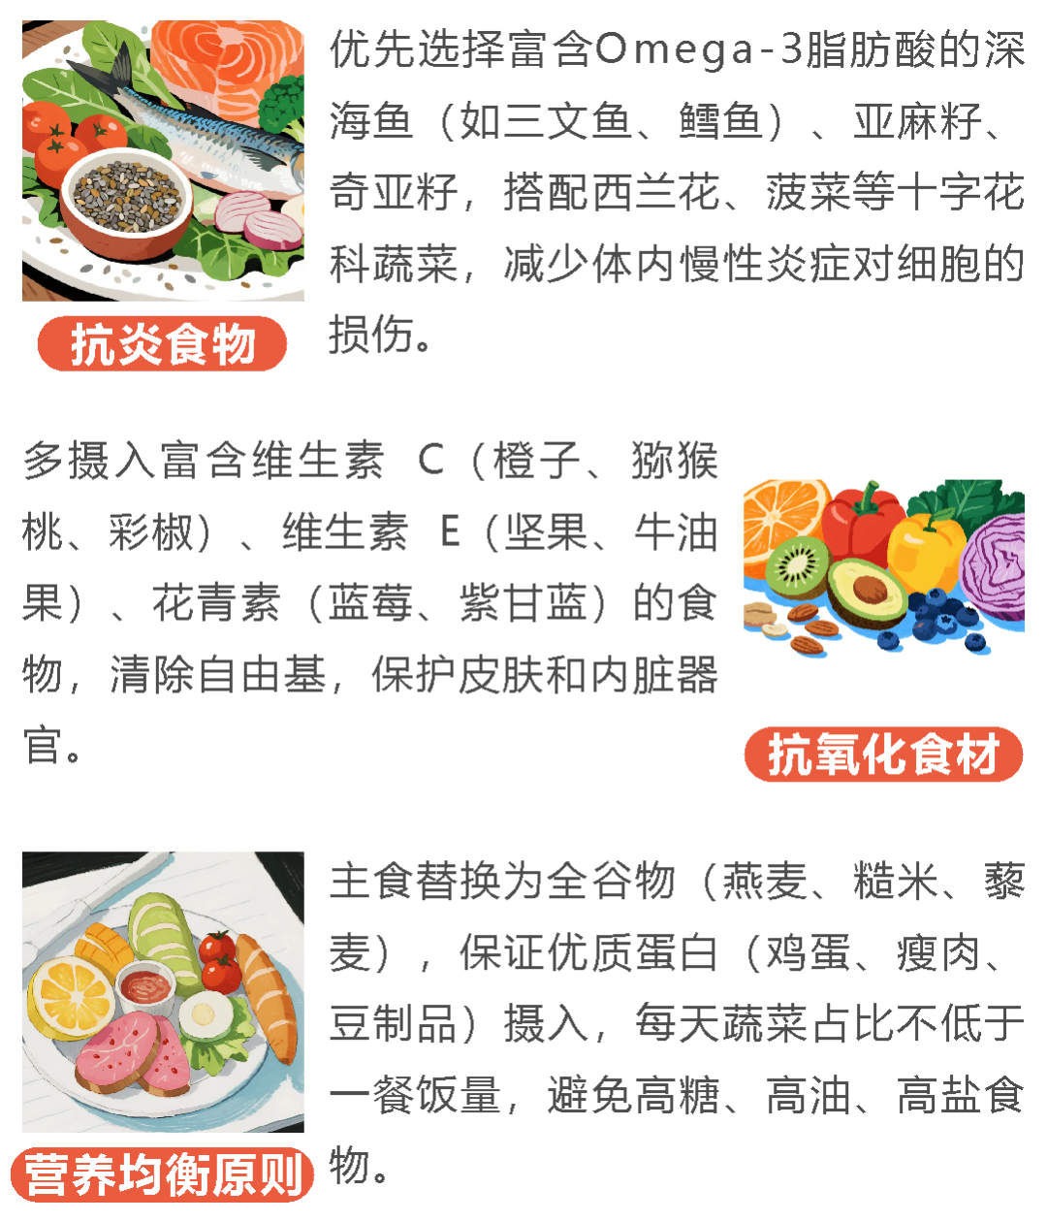


运动能促进血液循环、激活细胞代谢，同时增强肌肉量，延缓机能衰退。
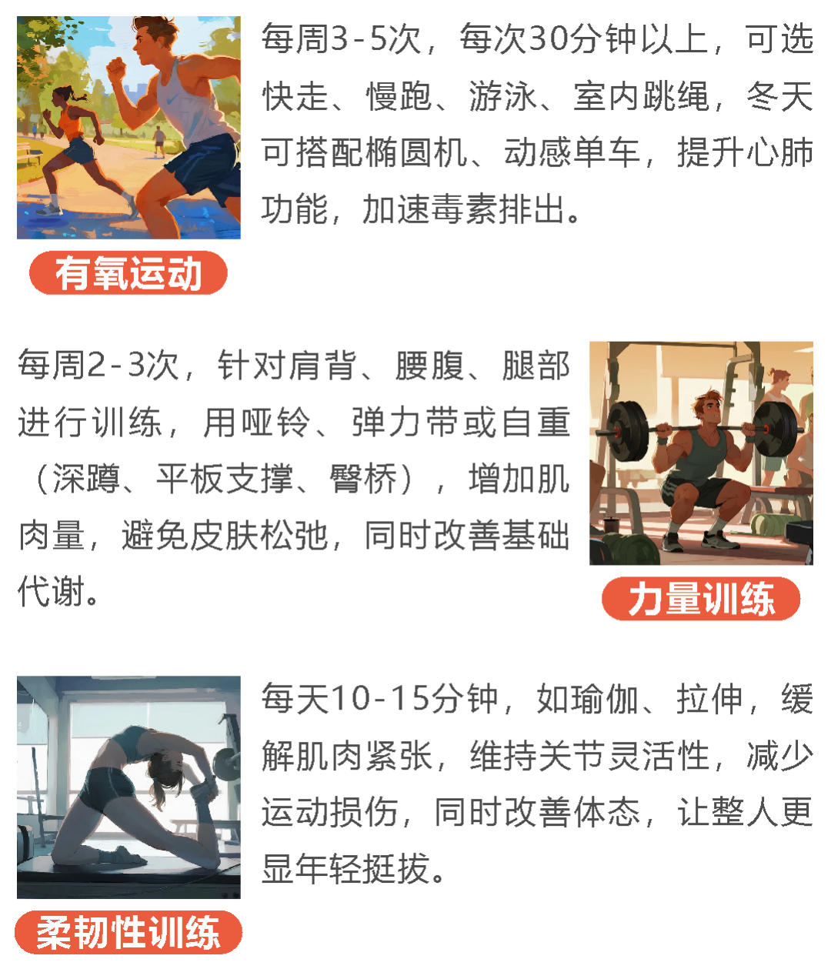


睡眠是身体修复的关键期，深度睡眠时细胞再生速度是清醒时的2-3倍。
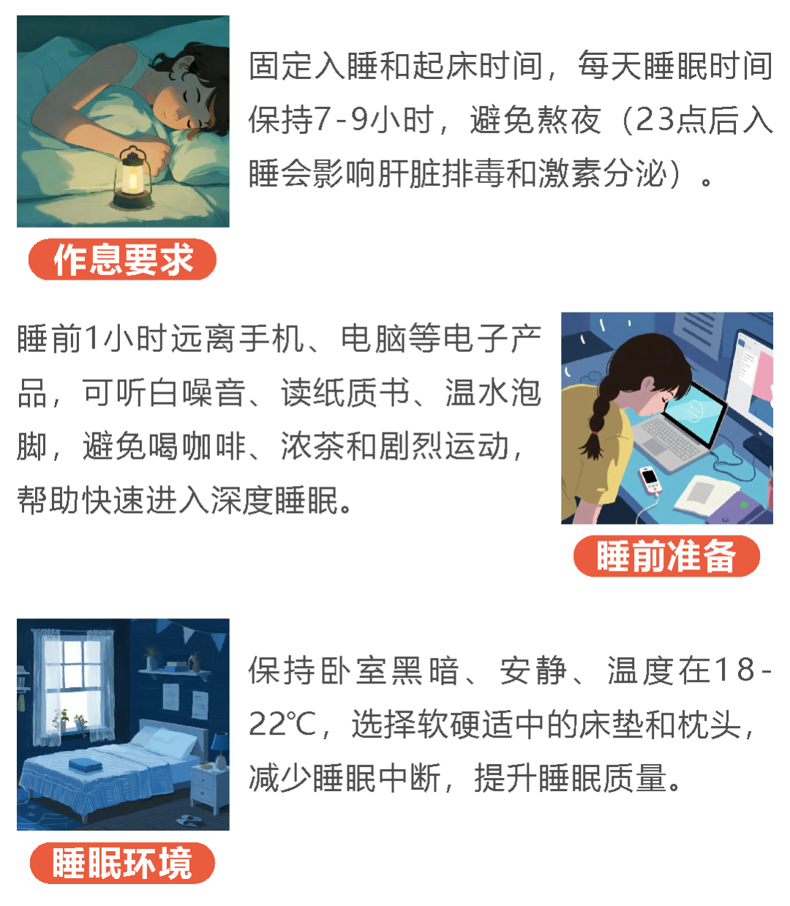


不良生活习惯会加速衰老，而科学的日常作息能让抗衰效果事半功倍。
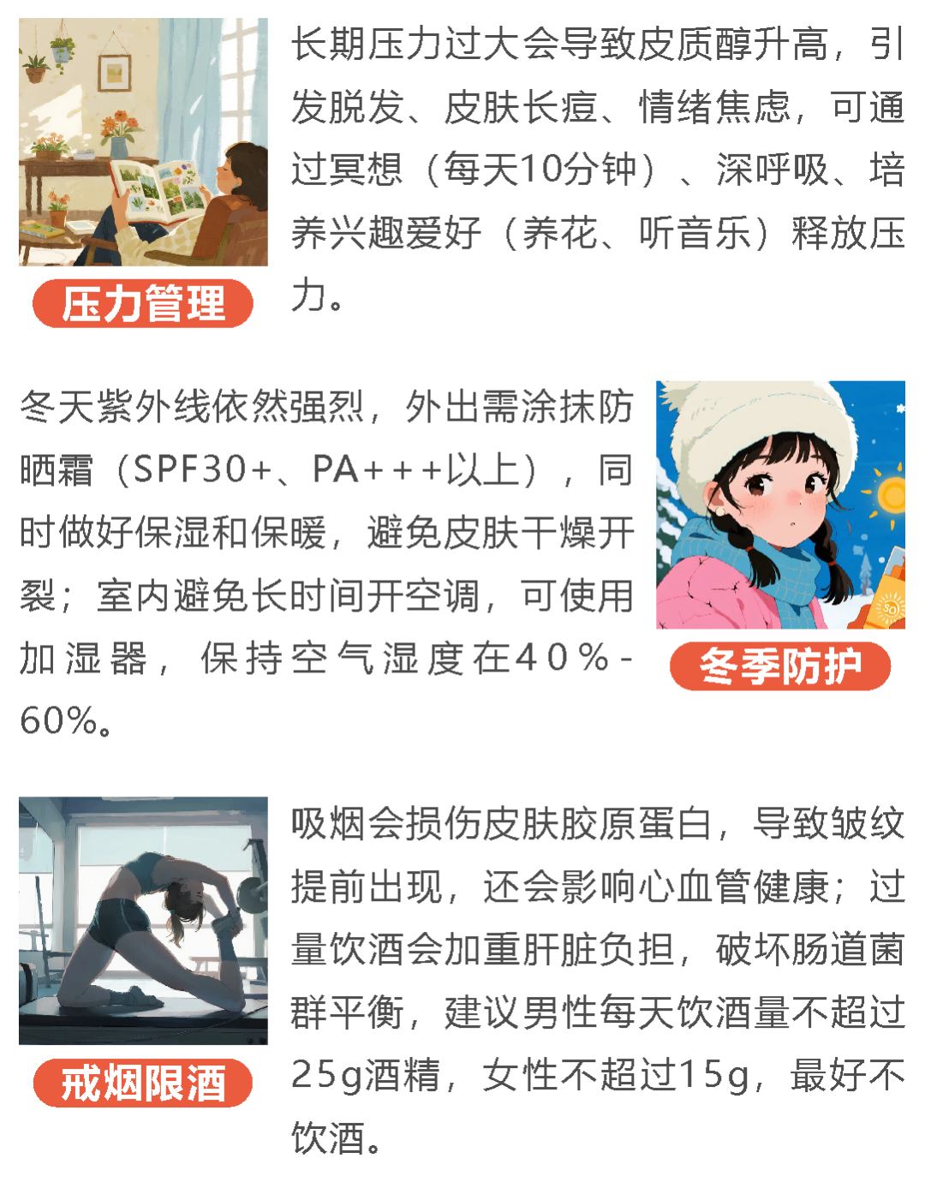

温馨提示：
抗衰需长期坚持，短期突击不仅无效，还可能损伤身体，建议制定可持续的计划，逐步养成习惯。
每个人体质不同，饮食、运动方案可根据自身情况调整，如有糖尿病、高血压等慢性疾病，需在医生指导下制定抗衰计划，避免盲目跟风。
避免过度依赖保健品，优先通过天然饮食获取营养素，若需补充保健品，建议先咨询营养师或医生，避免过量摄入。


衰老是生命的自然过程，我们无法逆转时光，但可以通过科学、持续的生活方式，延缓衰老速度，提升生命质量。记住，健康的心态与积极的生活习惯，才是真正的“年轻密码”。

